Для дошкольников провели познавательную экскурсию по Музею истории МЧС в районе Сокол в САО
13.02.2025
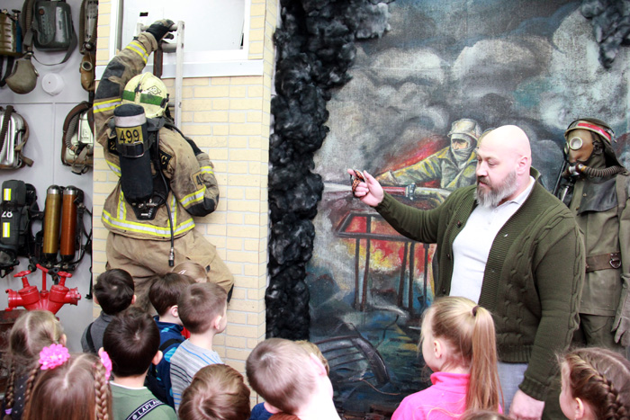
13.02.2025.
Экскурсию провел сам ветеран МЧС, Алексей Сивов, который не только поведал историю создания музея, но и представил уникальные экспонаты, размещенные в двух залах, включая пожарное оборудование прошлого века. Ребята с интересом слушали экскурсовода, рассматривали экспонаты музея, активно отвечали на его вопросы.
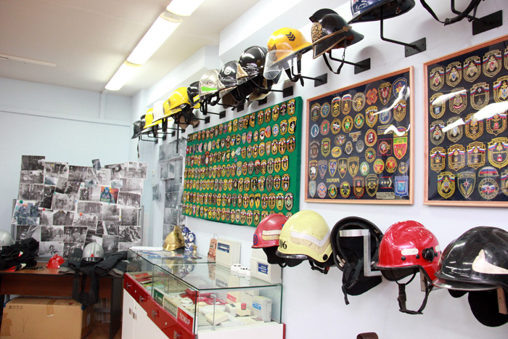
Детей и сопровождавших учителей удивили обширная экспозиция музея, форменная одежда пожарных разных лет, современное оборудование, исторические экспонаты, коллекция медалей, значков, вымпелов и пожарных касок. Здесь также представлена фотовыставка, посвященная ветеранам пожаротушения Северного округа Москвы, запечатлены моменты их благородной миссии, яркая и насыщенная история развития пожарной охраны, а также рассказы о героизме и мужестве пожарных и спасателей.
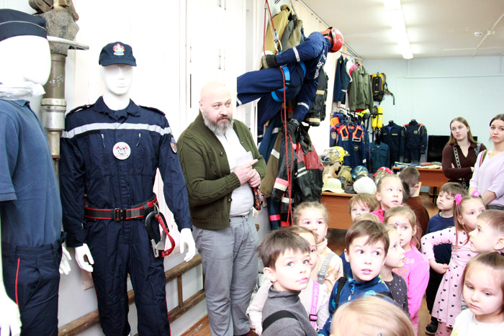
Дети с большим интересом рассматривали фигурки огнеборцев прошлого и снаряжения современных пожарных и спасателей на манекенах, сопереживали героям, спасшим многие жизни. Безусловно, все это вызывает неподдельный интерес детей и взрослых к профессии пожарного.
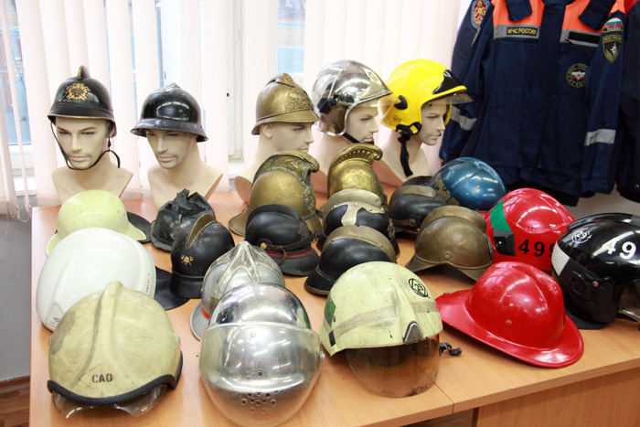
Несмотря на то, что Музей истории МЧС, расположенный в стенах школы № 149 в районе Сокол, открылся совсем недавно, он с каждым днем становится всё популярнее среди учеников школ Северного округа. Теперь музей желают посетить целыми классами.
Организатор выставки - ветеран пожарной охраны Алексей Сивов особо отметил, что такие мероприятия воспитывают в наших детях патриотизм, уважение к труду пожарных, а также являются профилактикой чрезвычайных ситуаций и учат детей безопасности. Он также добавил, что экскурсии для школьников совершенно бесплатные.
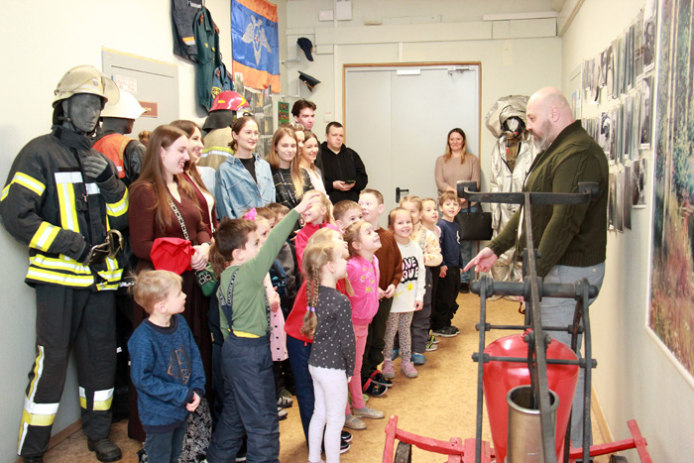
По его словам, в Музее истории МЧС дети не только узнают подробности обо всех представленных экспонатах, но даже пробуют себя в роли огнеборцев. Руководитель Музея разрешает детям примерять понравившиеся им каски и боевую одежду пожарного.
Ребятам также показали ручной пожарный насос, найденный и привезенный из-под Рязани, производства 19 века, дыхательные аппараты пожарных и пожарные каски разных времен и стран, спринклерную систему пожаротушения, произведенную в 1937, которую обнаружили при сносе производственных зданий АМО «ЗИЛ».
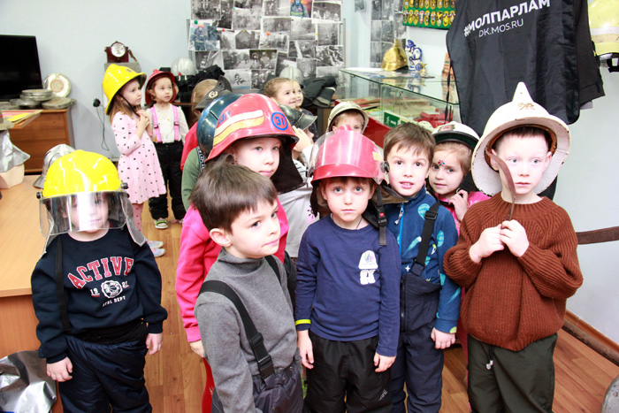
«Для меня важно популяризация службы пожарных и спасателей, возможность наглядно показать, какой подвиг ежедневно совершают огнеборцы. Мне бы хотелось, чтобы наш Музей в дальнейшем превратился, по сути, в школьный профориентационный центр, где каждый может познакомиться с героической и нужной профессией. Я искренне благодарю людей и коллег, которые помогают и поддерживают меня в этом очень важном деле», - отметил Алексей Сивов.
Он также выразил особую благодарность директору школы № 149 Александру Дорохову за помощь в организации музея.
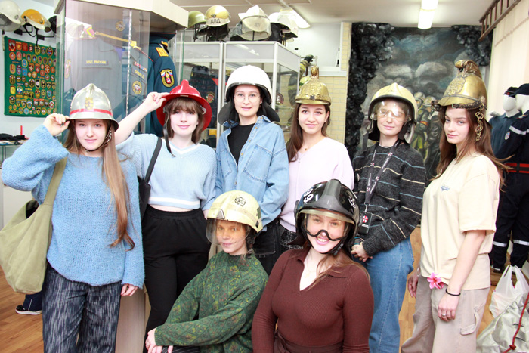
В завершение экскурсии детям продемонстрировали документальные видеоматериалы с места тушения пожаров.
В экскурсии участие принимали также студенты Российского государственного художественно-промышленного университета им. С.Г. Строганова. По завершении мероприятия будущие художницы нанесли малышам на лица аквагрим. Весёлые и красочные рисунки на лицах детей, которые наносились специальными гипоаллергенными красками, подарили всем участникам экскурсии позитив и хорошее настроение.
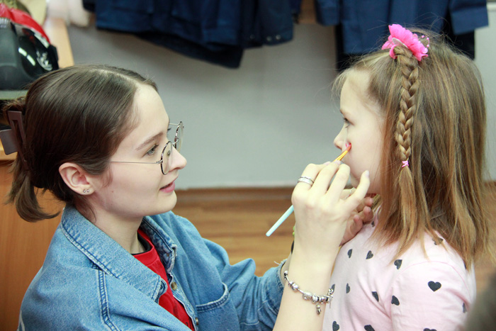
На прощание, на вопрос: «Дети, кто теперь хочет стать пожарным?» - ответ был коллективным, громогласным и однозначным: «Я!».

Адрес страницы: http://sao.mos.ru/news/news/detail/12806132.html
Префектура Северного административного округа города Москвы

